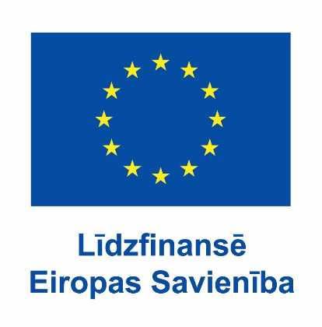 | 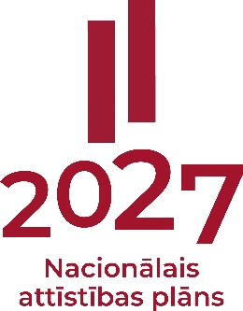 | 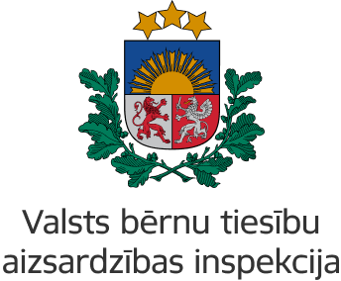

ES kohēzijas politikas programmas 2021.- 2027. gadam ESF+ līdzfinansētā projekta “Profesionālās kvalifikācijas pilnveide bērnu tiesību aizsardzības jautājumos un bērnu likumisko pārstāvju atbildības stiprināšana” (SAM 4.3.6.1) progress

Valsts bērnu tiesību aizsardzības inspekcija (turpmāk – Inspekcija) turpina īstenot Eiropas Sociālā fonda Plus līdzfinansēto projektu “Profesionālās kvalifikācijas pilnveide bērnu tiesību aizsardzības jautājumos un bērnu likumisko pārstāvju atbildības stiprināšana” (turpmāk – projekts). Projektam ir izstrādāts un saskaņots iepirkumu plāns un notikušas vairākas tikšanās izveidoto darba grupu ietvaros.

Projekta 1. aktivitātes 1.2. apakšdarbības “Profesionālās kompetences pilnveides programmu un to mācību metodoloģiju izstrāde un pilnveide atbilstoši bērnu tiesību aizsardzības sistēmas pilnveidei” izveidotās darba grupas ietvaros tika sagatavoti priekšlikumi iepirkuma prasību izstrādei, lai iepirkuma nolikumu izsludinātu publisko iepirkumu sistēmā. Izsludinātajam iepirkumam 05.04.2023. noslēgts līgums ar nodibinājumu “Latvijas Tiesnešu mācību centrs” un uzsākta sadarbība satura un izstrādes posmu īstenošanā.

Savukārt projekta 2. aktivitātes 2.1. apakšdarbības “Bāriņtiesu amatpersonu sertifikācijas sistēmas izstrāde, informācijas sistēmas pielāgošana” izveidotās darba grupas ietvaros gūtie secinājumi rosinājuši diskusijas par efektīvāko instrumentu bāriņtiesu amatpersonu sniegto pakalpojumu kvalitātes paaugstināšanai un klientu uzticēšanās bāriņtiesām sekmēšanai. Tiek turpinātas sarunas par piemērotāko novērtēšanas instrumentu un nepieciešamajiem atbalsta mehānismiem.

Plašāka informācija par projektu, mērķi un galvenajām darbībām pieejama Inspekcijas mājaslapā https://www.bti.gov.lv/lv/projekti.

Sagatavoja:
Inita Litiņa-Bērziņa
Kompetenču pilnveides nodaļas
konsultante administratīvajos jautājumos
2023. gada 13. aprīlī
tālrunis 25724511, e-pasts: inita.litina-berzina@bti.gov.lv

